南京邮电大学毕业设计（论文）答辩资格审查表
题 目 |  | 基于XMPP协议的Android即时通信软件的设计与实现
学生姓名 |  | 徐阳 | 学 号 | B13070134
专 业 |  | 网络工程 | 指导教师 | 李养群
内容综述（对毕业设计或论文的研究步骤和方法、主要内容及创新之处进行综述，提出答辩申请）：
研究内容：本课题主要研究的是XMPP这项技术，并基于这项技术开发了一个基于Android的即时通信系统的软件。这个软件主要的功能是能够满足我们日常生活的对于即时通信的需求。
主要工作：(1).搭建Android环境，实现手机界面的设计，并选择Openfire服务器作为自己的服务端。(2).运用基于XMPP的开源库Asmack，来完成客户端与服务端的交互流程，实现用户注册登录，好友管理，以及聊天等功能。(3)对成果进行测试，实验各项功能，找出问题和不足。
毕业论文按格式认真撰写，逻辑清晰。
在此，本人郑重提出答辩申请，望批准，谢谢！

本人郑重承诺：本设计（论文）在导师指导下独立完成，无剽窃他人成果或者直接照抄他人设计（论文）。
申请人签名： 日期：2017年06月10日
资 格 审 查 项 目 |  |  |  |  | 是 | 否
1 | 工作量是否达到所规定要求 |  |  |  | √
2 | 文档资料是否齐全（任务书、开题报告、外文资料翻译、定稿论文及其相关附件资料等） |  |  |  | √
3 | 是否完成任务书规定的任务 |  |  |  | √
4 | 完成的成果是否达到验收要求 |  |  |  | √
符合答辩资格，同意答辩
指导教师签名：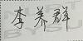 2017 年 6 月 11 日
毕业设计（论文）答辩资格审查小组意见：

符合答辩资格，同意答辩 √ 不符合答辩资格，不同意答辩 □

组长签名： 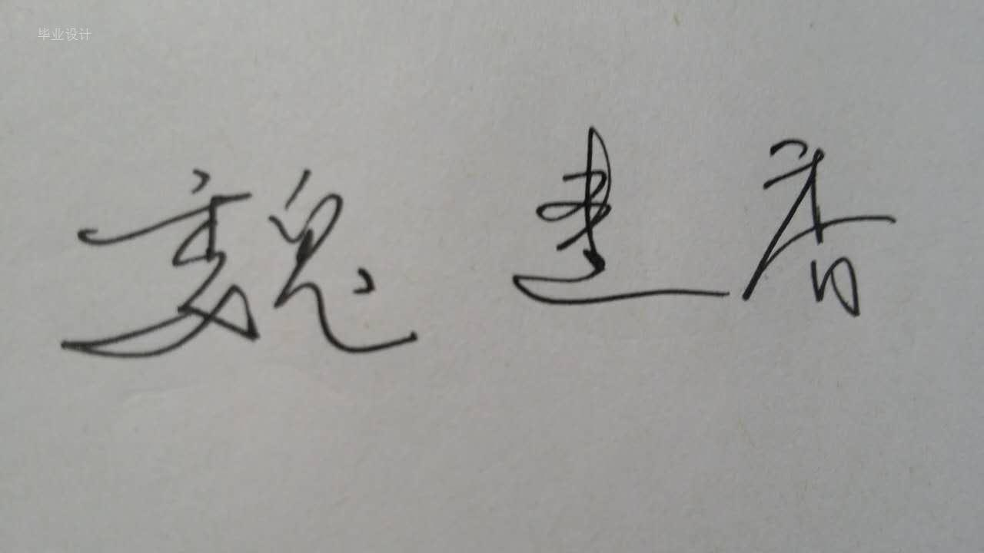
2017 年 6 月 10 日

注：此表中内容综述由学生填写，资格审查项目由指导教师填写。

